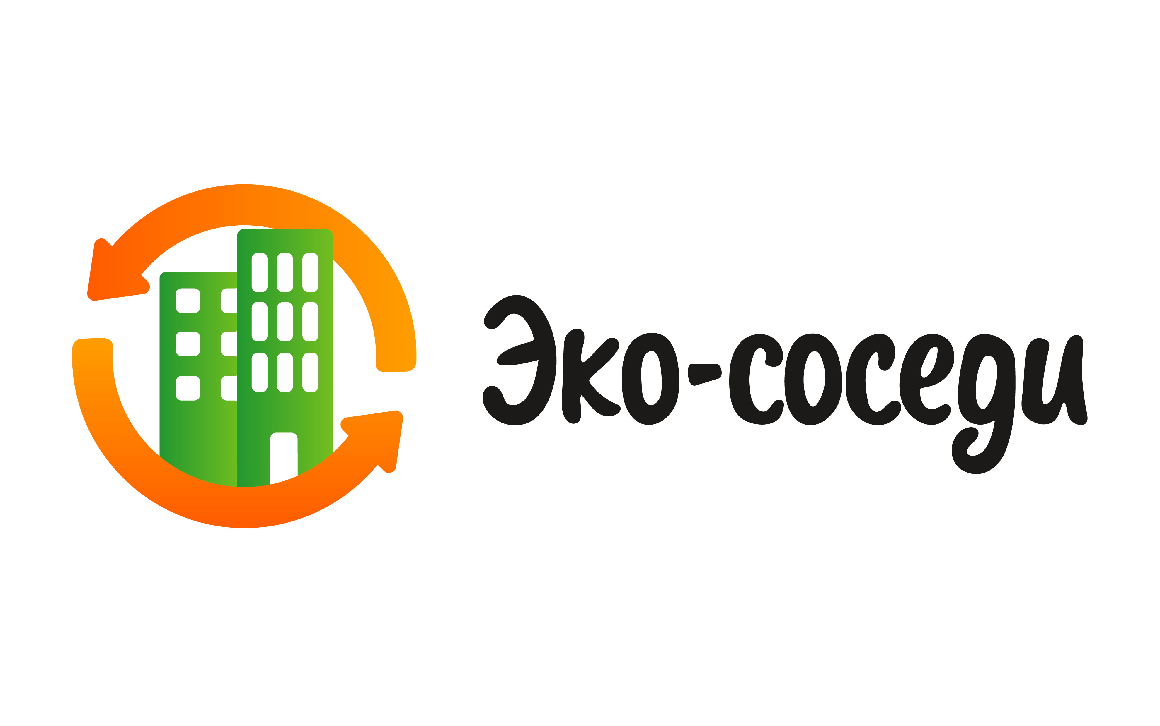

Проект «Эко-соседи» объединяет жителей многоквартирных домов (соседей) через совместное и взаимное обучение культуре раздельного сбора отходов с последующим решением общедомовых задач по благоустройству прилегающей территории. Суть проекта состоит в том, чтобы научить жителей многоквартирных домов раздельному сбору, собрать общее вторичное сырье, реализовать и сделать благоустройство (озеленение) прилегающей к дому территории.
Что нужно для того, чтобы участвовать в проекте
Провести общедомовое собрание собственников
Озвучить на собрании условия участия. Договориться с соседями. Для участия в проекте необходимо не менее 10 участников от двора.
Заключить договор
Согласовать график вывоза
После заключения договора мы согласуем удобный для участников график вывоза собранного вторичного сырья. В назначенное время они могут сдавать накопленные объемы сырья.
Сортировать отходы совместно с соседями
Участники изучают инструкцию по раздельному сбору и начинают накапливать сырье. Во время вывоза производится взвешивание собранного вторичного сырья, и ведется персональная статистика по каждому участнику.
Отслеживать статистику сбора
За сданные килограммы участники получают деньги на благоустройство двора. Сумма будет зависеть от количества и вида раздельно собранных отходов. Статистику по своему двору можно отслеживать на сайте экососеди.рфв разделе статистика
Отправить нам фотоотчёт
Мы разместим его на сайте и в соцсетях.
Благоустроить свой двор
На общем собрании участники решают, в чем нуждается их двор, покупают всё необходимое и реализуют проект благоустройства всем двором. Делают фотографии во время реализации.
Более подробная информация о проекте на нашем сайте и по телефону:
экососеди.рф +7 (8332) 204-209

